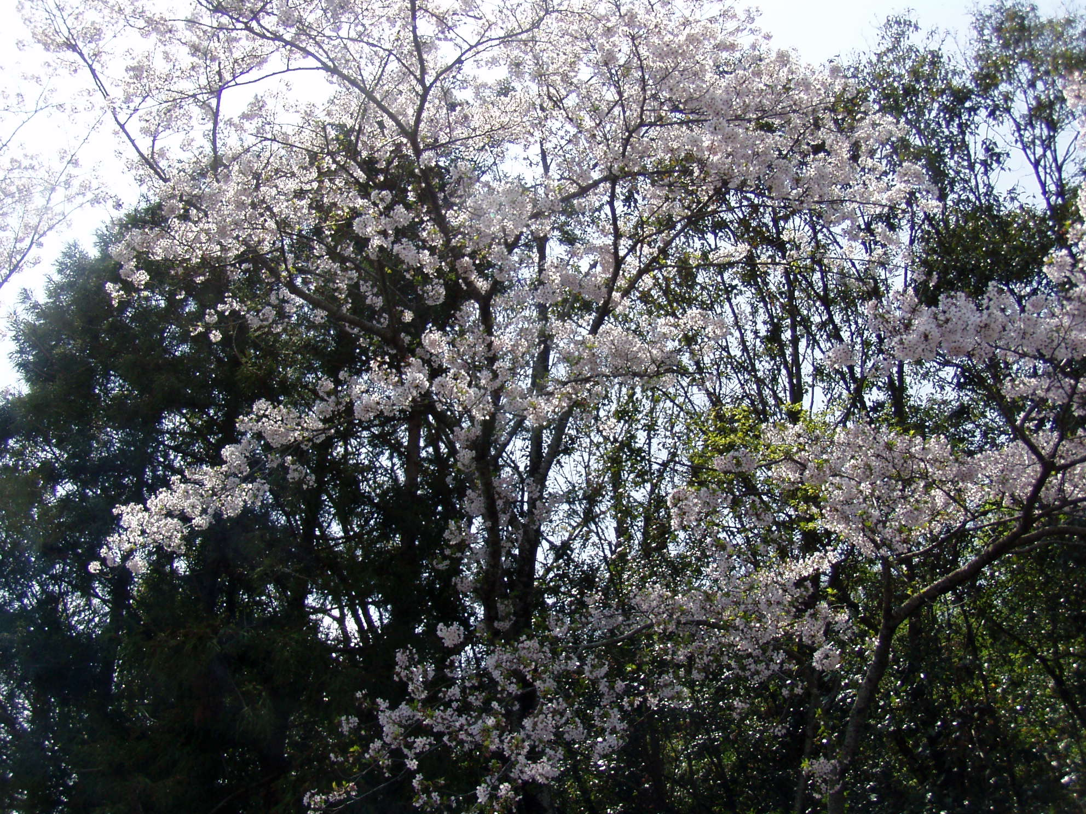 施药山悲田院 愿兴寺 真言宗善通寺派
邮编：769-2312
地址：香川县赞岐市（讃岐市）造田是弘1248番地
愿兴寺 TEL0879-52-3054

愿兴寺位于流经香川县赞岐市（讃岐市）的鸭部川的中流地区，据记载（《宝藏院古历记》）天长7年（公元830年）僧人徹円始建愿兴寺，但根据旧寺遗址出土的古瓦判断，寺院应建成于奈良时代。现寺址以南约200米处出土了大量古瓦。
寺号“施药山悲田院”是由光明皇后怜惜日本药品的匮乏，为救济众生，在日本各地广设悲田院（养老院，孤儿院），施药院而来。此后在长曾我部之乱中寺院毁于大火，移至现址。寺院在本尊·药师如来的新的灵验，法灯的守护和人们深厚信仰的心的支持下延续至今。
本寺所藏圣观音坐像被国家认定为重要文化遗产（昭和25年），坐像由脱活乾漆造法制成。据有力说法，此乃天平时代中期的杰作。在大和以外的地方，像这样保存完整的佛像是不多见的，其他为人所知的脱活乾漆造法制出的地方佛有岐阜·美江寺的十一面观音立像，大阪·葛井寺的千手观音坐像和最近在横滨·龙华寺被发现的菩萨半跏像等。

圣观音坐像 （脱活乾漆造法）
一般提起观音都被认为是这圣观音，为了与变化观音区别故冠以‘圣’字，在诸佛，诸菩萨中是最被信仰的。
发髻乃奈良风高高梳起，发根部雕出纤细的发筋，利用轻巧的技法给人面相清秀的少女之感，胸前富丽的璎珞是这座佛像的精美之出，被认为是香川县内最古老最美丽的佛像。
顺便提及，乾漆造法有脱活乾漆造法和木心乾漆造法两种方法。脱活乾漆造法是用将麻布贴于粘土制成的原形上，上漆，待漆干后，复贴麻布后上漆。这样反复数次到十数次，待到一定强度后，剖开将粘土取出并放入用以加强支撑木框和支柱后缝合切口，整理像身，表面的面相，璎珞，袈裟等纤细部填以被刮刀削成的砂树木粉上漆后的木屑，后磨平制成。
木心乾漆造法是一种在木制原型框架上贴麻布，后将木屑填入完成的制作方法。
特色是造型非常优美。
乾漆像在奈良时代最为盛行，在平安时代初期仅作为范例参考。

